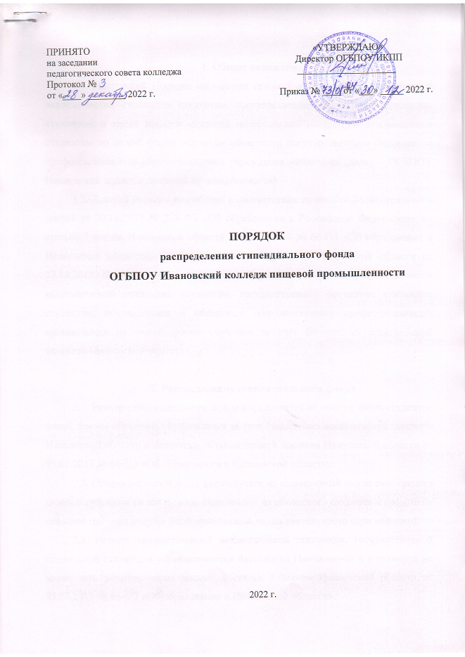

1. Общие положения
1.1. Настоящий Порядок определяет правила назначения государственной академической стипендии студентам, государственной социальной стипендии студентам, а также порядок оказания материальной поддержки нуждающимся студентам по очной форме обучения областного государственного бюджетного профессионального образовательного учреждения «колледж» (далее – ОГБПОУ Ивановский колледж пищевой промышленности)
1.2. Данный порядок разработан в соответствии со статьей 36 Федерального закона от 29.12.2012 № 273-ФЗ «Об образовании в Российской Федерации», со статьёй 7 закона Ивановской области от 05.07.2013 № 66-ОЗ «Об образовании в Ивановской области», Постановлением правительства Ивановской области от 23.10.2013 № 414-п «Об утверждения Порядка назначения государственной академической стипендии студентам, государственной социально стипендии студентам, обучающимся в областных государственных профессиональных организациях по очной форме обучения за счет бюджетных ассигнований бюджета Ивановской области».

2. Распределение стипендиального фонда
2.1. Размер стипендиального фонда определяется из общего числа студентов очной формы обучения, обучающихся за счет бюджетных ассигнований бюджета Ивановской области и норматив, установленного Законом Ивановской области от 05.07.2013 № 66-ОЗ «Об образовании в Ивановской области».
2.2. Стипендиальный фонд формируется на календарный год за счет средств целевой субсидии на иные цели, выделенной из областного бюджета и средств от оказания платных услуг и иной приносящей доход деятельности (при наличии).
2.3. Размер государственной академической стипендии, государственной социальной стипендии устанавливается настоящим Положением и в размерах не менее чем, установленных частью 3 статьи 7 Закона Ивановской области от 05.07.2013 № 66-ОЗ «Об образовании в Ивановской области».
Размер государственной академической стипендии и государственной социальной стипендии может пересматриваться с учетом мнения Совета обучающихся, в зависимости от количества обучающихся имеющих право на ее назначение и размера стипендиального фонда учреждения, но не менее размеров установленных частью 3 статьи 7 Закона Ивановской области от 05.07.2013 № 66-ОЗ «Об образовании в Ивановской области».
2.4. Распределение стипендиального фонда осуществляется на заседании стипендиальной комиссии в зависимости от успехов в учебе, от количества студентов, имеющих особые достижения в учебной деятельности, от количества студентов, имеющих особые достижения в спортивной деятельности, от количества студентов первого курса в период с начала учебного года от прохождения первой промежуточной аттестации, а также студентов, относящихся к категории граждан, которым назначается государственная социальная стипендия.
2.5. Назначение государственной академической стипендии, государственной социальной стипендии оформляется приказом директора колледжа на основании протоколов стипендиальной комиссии.
2.6. Выплата государственной академической стипендии, государственной социальной стипендии студентам осуществляется колледжем один раз в месяц 28 числа, в том числе в каникулярное время. Путем безналичного перечисления на счет студента.

3. Правила назначения и порядок выплаты государственной академической стипендии
3.1 Государственная академическая стипендия назначается студентам в зависимости от успехов в учебе на основании результатов промежуточной аттестации.
Студент, которому назначается государственная академическая стипендия, должен соответствовать следующим требованиям:
- отсутствие по итогам промежуточной аттестации оценки «удовлетворительно»;
- отсутствие академической задолженности.
Государственная академическая стипендии назначается не реже чем 2 раза в год по результатам промежуточной аттестации обучающихся.
3.2. Студентам первого курса, обучающимся по очной форме обучения, за счет бюджетных ассигнований областного бюджета назначается и выплачивается государственная академическая стипендия с начала учебного года и до прохождения первой промежуточной аттестации.
3.3. Назначение государственной академической стипендии производится стипендиальной комиссией Колледжа на основании предоставленной классными руководителями (мастерами производственного обучения и иными ответственными лицами) информации об обучающихся, претендующих на назначение государственной академической стипендии, об итогах промежуточной аттестации за предыдущее полугодие (приложение к Порядку). Срок предоставления – до 10 числа месяца, следующего за месяцем проведения аттестации.
Классные руководители и иные ответственные лица несут ответственность за достоверность предоставленной информации.
3.4. Нахождение студента в академическом отпуске, а также отпуске по беременности и родам, отпуске по уходу за ребенком до достижения им возраста трех лет не является основанием для прекращения выплат назначенной студенту государственной академической стипендии, государственной социальной стипендии.
3.5. Назначение государственной академической стипендии обучающимся, зачисленным на первый курс (в том числе путем перевода) производится с месяца зачисления.
3.6. Выплата государственной академической стипендии студентам прекращается с момента отчисления студента из колледжа и рассчитывается пропорционально календарным дням.
3.7. Размер государственной академической стипендии устанавливается приказом директора ОГБПОУ Ивановский колледж пищевой промышленности.

4. Порядок назначения и выплаты государственной повышенной академической стипендии

4.1. Государственная повышенная академическая стипендия (далее-повышения стипендия за особые достижения) студентам назначается стипендиальной комиссией по итогам промежуточной аттестации.
Информации об учебных, спортивных и иных достижениях по форме, согласно приложения к Порядку, предоставляется классными руководителями и иными ответственными лицами, с приложением подтверждающих документов.
4.2. Студентам назначается повышенная стипендия за особые достижения в учебной деятельности, достижения в спортивной деятельности (далее – особые достижения).
4.2.1. За особые достижения студента в учебной деятельности:
а) получение студентом по итогам промежуточной аттестации оценок:
- «отлично» и «хорошо», при наличии не менее 50 % оценок «отлично» - повышение государственной академической стипендии на 50%
б) признание студента победителем или призером олимпиады, конкурса, соревнования, состязания и иного мероприятия, направленных на выявление учебных достижений, проводимых:
- на всероссийском уровне;
за 1 место – повышение на 120 %
за 2 место – повышение на 100 %
за 3 место – повышение на 80 %

на межрегиональном и региональном уровне:
за 1 место – повышение на 100 %
за 2 место – повышение на 80%
за 3 место – повышение на 60 %
на муниципальном уровне:
за 1 место – повышение на 80 %
за 2 место – повышение на 60%
за 3 место – повышение на 40 %
на уровне колледжа и другой организации:
за 1 место – повышение на 60 %
за 2 место – повышение на 40 %
за 3 место – повышение на 20 %

Повышение стипендии за наличие нескольких достижений, перечисленных в подпункте б) пункта 4.2.1., осуществляется по одному наиболее высокому достижению.
4.2.2. За особые достижения студента в спортивной деятельности:
а) при получении студентом награды (приза) за результаты спортивной деятельности, осуществленной им в рамках спортивных мероприятий (в том числе командных), проводимых:
на всероссийском уровне;
за 1 место – повышение на 120 %
за 2 место – повышение на 100 %
за 3 место – повышение на 80 %
на межрегиональном и региональном уровне:
за 1 место – повышение на 100 %
за 2 место – повышение на 80%
за 3 место – повышение на 60 %
на муниципальном уровне:
за 1 место – повышение на 80 %
за 2 место – повышение на 60%
за 3 место – повышение на 40 %

на уровне колледжа и другой организации:
за 1 место – повышение на 60 %
за 2 место – повышение на 40 %
за 3 место – повышение на 20 %

Повышение стипендии за наличие нескольких достижений, перечисленных в подпункте а) пункта 4.2.2., осуществляется по одному наиболее высокому достижению.
б) При систематическом участии студента в спортивных мероприятиях воспитательного, пропагандистского характера и (или) иных общественно – значимых спортивных мероприятиях (в том числе командных):
- в двух – трех мероприятиях – повышение на 50%
- в четырех и более мероприятиях – повышение на 100 %
4.3 Повышенная стипендия за особые достижения не назначается за особые достижения в спортивной деятельности студентам, получающим стипендию Президента Российской Федерации, выплачиваемую в соответствии с Указом Президента российской Федерации от 31.03.20011 №368 «О стипендиях Президента Российской Федерации спортсменам, тренерам и иным специалистам спортивных сборных команд Российской Федерации по видам спорта, включенным в программы Олимпийских игр, Параолимпийских игр и Сурдолимпийских игр».
4.4. За счет средств от оказания платных услуг и иной приносящей доход деятельности, могут устанавливаться следующие виды государственной академической стипендии:
а) при получении студентов награды (приза) за результаты в мероприятиях добровольческого, патриотического, творческого, профилактического, пропагандистского и воспитательного характера (в том числе командного):
за 1 место – 600 рублей;
за 2 место – 400 рублей;
за 3 место – 300 рублей;
б) при систематическом участие студента в мероприятиях добровольческого, патриотического, творческого, профилактического, пропагандистского и воспитательного характера:
в двух-трех- мероприятиях – 600 рублей;
в четырех и более мероприятиях – 900 рублей.

5. Правила назначения и порядок выплаты государственной социальной стипендии
5.1 Государственная социальная стипендия назначается студентам, относящимся к следующим категориям граждан:
а) дети – сироты, оставшиеся без попечения родителей;
б) лица из числа детей – сирот и детей, оставшихся без попечения родителей;
в) дети – инвалиды, инвалиды 1 и 2 группы, инвалиды с детства;
г) лица, подвергшиеся воздействия радиации вследствие катастрофы на Чернобыльской АЭС и иных радиационных катастроф, вследствие ядерных испытаний на Семипалатинском полигоне;
д) лица, являющиеся инвалидами вследствие военной травмы или заболевания, полученных в период прохождения военной службы, и ветеранами боевых действий;
е) студенты, получившие государственную социальную помощь;
ж) лица, из числа граждан, проходивших в течение не менее трех лет военную службу по контракту в Вооруженных силах Российской Федерации, во внутренних войсках Министерства внутренних дел Российской Федерации и федеральных государственных органах, в войсках национальной гвардии Российской Федерации, в инженерно – технической, дорожно – строительных воинских формированиях при федеральных органах исполнительной власти и в спасательных воинских формированиях федерального органа исполнительной власти, уполномоченного на решение задач в области гражданской обороны, Службе внешней разведки Российской Федерации, органах федеральной службы безопасности, органах государственной охраны, и федеральном органе обеспечения мобилизационной подготовки органов государственной власти Российской Федерации на воинских должностях, подлежащих замещению солдатами, матросами, сержантами, старшинами, и уволенных с военной службы по основаниям, предусмотренным подпунктами «б» - «г» пункта 1, подпунктом «а» пункта 2 и подпунктами «а» - «в» пункта 3 статьи 51 Федерального закона от 28.03.1998 № 53-ФЗ « О воинской обязанности и военной службе»;
з) лица, потерявшие в период обучения обоих родителей или единственного родителя.
5.2. Государственная социальная стипендия студентам, относящимся к категориям граждан, определенным в подпунктах «а» - «д», «ж» и «з» пункта 5.1 настоящего Порядка, назначается с даты представления в колледж документального подтверждения соответствия одной из казанных категорий граждан:
а) студент, относящийся к категории граждан, указанной в подпунктах «а» - «д», «з» пункта 5.1 настоящего Порядка, представляет выдаваемую органом социальной защиты населения по месту жительства студента справку для получения государственной социальной стипендии (справка представляется ежегодно);
б) студент, относящийся к категории граждан, указанной в подпункте «ж» пункта 5.1 настоящего Порядка, представляется копию военного билета (с одновременным предъявлением оригинала данного документа).
Государственная социальная стипендия студентам, относящимся к категории граждан, определенной в подпункте «е» пункта 5.1 настоящего Порядка, назначается со дня представления в колледж, документа, подтверждающего назначения государственной социальной помощи, на один год со дня назначения указанной государственной социальной помощи.
5.3. Документы для получения государственной социальной стипендии сдаются студентами под роспись, ответственному лицу, назначенному приказом директора колледжа и регистрируются в Журнале учета документов на предоставление государственной социальной стипендии.
5.4. Нахождение студента в академическом отпуске, а также отпуске по беременности и родам, отпуске по уходу за ребенком до достижения им возраста трех лет не является основанием для прекращения выплаты назначенной студенту государственной социальной стипендии.
5.5. Выплата государственной социальной стипендии прекращается в случае:
- отчисления студента из Колледжа;
- прекращения действия основания, по которому стипендия была назначена.
5.6. Выплата государственной социальной стипендии студентам осуществляется один раз в месяц в срок до 28 числа.
5.7. Выплата государственной социальной стипендии возобновляется с месяца, в котором был предоставлен документ, подтверждающий соответствие одной из категорий граждан, указанной в пункте 5.1 настоящего положения, но не ранее месяца, следующего за месяцем прекращения выплаты стипендии.
5.8. Выплата государственной социальной стипендии студентам прекращается с момента отчисления студента и рассчитывается пропорционально календарным дням.
5.9. Размер государственной академической стипендии устанавливается приказом директора ОГБПОУ Ивановский колледж пищевой промышленности.

6. Материальная помощь

6.1. В пределах средств стипендиального фонда, при условии обеспечения студентов государственного академической стипендии (в том числе повышенной стипендией за особые достижения), государственной социальной стипендией, студентам, нуждающимся в материальной поддержке, может быть оказана материальная помощь, при наличии следующих оснований:
- заболевание студента, сопровождающееся дорогостоящим лечением;
- несчастный случай, связанный с пожаром и иными природными (техногенными) явлениями;
- смерть (тяжелое заболевание) членов семьи (опекунов) (мать, отец);
- тяжелое материальное положение и (или) тяжелая жизненная ситуация.
6.2. Материальная помощь студентам оказывается на основании личного заявления, документов, подтверждающих необходимость оказания материальной помощи, ходатайства классного руководителя (мастера производственного обучения).
6.3. Решение об оказании материальной помощи нуждающимся студентам принимается стипендиальной комиссией в пределах средств стипендиального фонда и оформляется приказом директора.
6.4. Размер материальной помощи определяется стипендиальной комиссией, исходя из конкретной ситуации.
6.5. За счет средств от оказания платных услуг и иной приносящей доход деятельности, материальная помощь может выплачиваться студентам коммерческой формы обучения по основаниям, отраженным в п. 6.1-6.2 настоящего Положения.
6.6. Решение об оказании материальной помощи нуждающимся студентам коммерческой формы обучения принимается стипендиальной комиссией и оформляется приказом директора.
6.7. Размер материальной помощи нуждающимся студентам (бюджетной и коммерческой форм обучения) определяется стипендиальной комиссией, исходя из конкретной ситуации и не может превышать единоразово 9 000 (девять тысяч) рублей.

Приложение к Порядку распределения стипендиального фонда
ОГБПОУ Ивановский колледж пищевой промышленности

В стипендиальную комиссию
ОГБПОУ Ивановский колледж пищевой промышленности
Информация
об итогах промежуточной аттестации, достижениях в учебной, спортивной и иной деятельности обучающихся за ________полугодие 2022 года ___________группы ОГБПОУ Ивановский колледж пищевой промышленности

- Учебные достижения
  - Всего обучающихся в группе______________ чел.,
  - Количество обучающихся, у которых отсутствует академическая задолженность и оценка «удовлетворительно» _________чел., из них:

№п/п | ФИО  обучающе-гося | Кол-во предметов, подлежащих промежуточной аттестации | Кол-во предметов, по которым получена оценка «отлично» | % оценок «отлично»  (гр4/гр3)  (≥ 50%) | Наличие наград за достижения в учебной деятельности (прилагается) | Наличие наград в спортивной деятельности (прилагается)
1 | 2 | 3 | 4 | 5 | 6 | 7
1 | Иванов О.П. | 14 | 8 | 57% | Диплом призера олим,,,,. | -
2 | Смирнов | 14 | 3 | - | - | -
3 | Петров…. | 14 | 14 | 100% | - | Диплом победи…
 | ……
 |  |  | - | -
Примечания:

Информация подготовлена на основании журналов учебных занятий гр.№_______за _____ семестр 2022-2023 учебного года.

Классный руководитель____________________
Согласовано: заместитель директора по УПР/УВР_______________
дата/подпись

